|  |  |
| --- | --- |
|  | **Министерство науки и высшего образования Российской Федерации**  **Федеральное государственное бюджетное образовательное учреждение**  **высшего образования**  **«Московский государственный технический университет**  **имени Н.Э. Баумана**  **(национальный исследовательский университет)»**  **(МГТУ им. Н.Э. Баумана)** |

ФАКУЛЬТЕТ «Информатика и системы управления»

КАФЕДРА «Программное обеспечение ЭВМ и информационные технологии»

**ОТЧЕТ**

*к лабораторной работе №9*

*По курсу: «Операционные системы»*

*На тему: «Обработчики прерываний»*

Студентка ИУ7-65Б

Оберган Т.М

Преподаватель

Рязанова Н.Ю.

*2020 г.*

Оглавление

Часть 1 Тасклет 3

Листинг 3

Результат работы программы 5

Часть 2 Очередь работ 6

Листинг 6

Результат работы программы 7

# Часть 1 Тасклет

## Листинг

Содержимое makefile:

ifneq ($(KERNELRELEASE),)

obj-m := tasklet.o

else

CURRENT = $(**shell** uname -r)

KDIR = /lib/modules/$(CURRENT)/build

PWD = $(**shell** pwd)

default**:**

$(**MAKE**) -C $(KDIR) M=$(PWD) modules

make clean

clean**:**

**@**rm -f **\***.o .**\***.cmd .**\***.flags **\***.mod.c **\***.order

**@**rm -f .**\***.**\***.cmd **\*~** **\***.**\*~** TODO.**\***

**@**rm -fR .tmp**\***

**@**rm -rf .tmp_versions

disclean**:** clean

**@**rm **\***.ko **\***.symvers

endif

Содержимое tasklet.c:

#include <linux/module.h>

#include <linux/kernel.h>

#include <linux/init.h>

#include <linux/interrupt.h>

#define SHARED_IRQ 1

MODULE_LICENSE("Dual BSD/GPL");

MODULE_AUTHOR("Obergan T.M");

**static** **int** my_dev_id;

**char** tasklet_data[] = "LAB9 tasklet data";

**void** tasklet_handler(**unsigned** **long** data);

DECLARE_TASKLET(my_tasklet, tasklet_handler, (**unsigned** **long**) &tasklet_data);

**void** tasklet_handler(**unsigned** **long** data)

{

printk(KERN_INFO "LAB9 Tasklet: state - %ld, count - %d, data - %s\n",

my_tasklet.state, my_tasklet.count, my_tasklet.data);

}

// Обработчик прерывания

**static** irqreturn_t my_interrupt(**int** irq, **void** *dev_id)

{

**if** (irq == SHARED_IRQ)

{

printk(KERN_INFO "LAB9 Tasklet scheduled\n");

tasklet_schedule(&my_tasklet);

**return** IRQ_HANDLED;

}

**else**

**return** IRQ_NONE;

}

**static** **int** __init my_tasklet_init(**void**)

{

**if** (request_irq(SHARED_IRQ, my_interrupt, IRQF_SHARED, "my_interrupt", &my_dev_id))

{

printk(KERN_ERR "LAB9 Error on request_irq\n");

**return** -1;

}

printk(KERN_INFO "Module loaded!\n");

**return** 0;

}

**static** **void** __exit my_tasklet_exit(**void**)

{

tasklet_kill(&my_tasklet);

free_irq(SHARED_IRQ, &my_dev_id); // Освобождение линии прерывания

printk(KERN_INFO "LAB9 Module unloaded!\n");

}

module_init(my_tasklet_init);

module_exit(my_tasklet_exit);

## Результат работы программы

Загрузка модуля при помощи команды insmod:

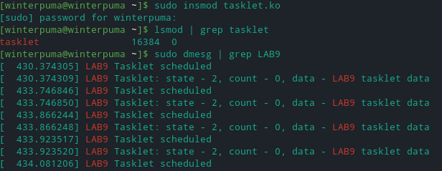

Просмотр содержимого файла /proc/interrupts:

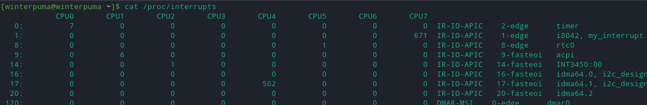

Выгрузка модуля при помощи команды rmmod:

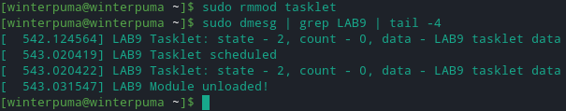

# Часть 2 Очередь работ

## Листинг

Содержимое my_workqueue.c:

#include <linux/module.h>

#include <linux/kernel.h>

#include <linux/init.h>

#include <linux/interrupt.h>

#include <linux/workqueue.h>

#define SHARED_IRQ 1

MODULE_LICENSE("Dual BSD/GPL");

MODULE_AUTHOR("Obergan T.M");

**static** **int** my_dev_id;

**static** **int** irq_call_n = 0;

**struct** workqueue_struct *wq;

**void** my_workqueue_function(**struct** work_struct *work)

{

printk(KERN_INFO "LAB9 workqueue: counter %d\n", ++irq_call_n);

}

DECLARE_WORK(my_workqueue, my_workqueue_function);

**static** irqreturn_t my_interrupt(**int** irq, **void** *dev_id)

{

**if** (irq == SHARED_IRQ)

{

queue_work(wq, &my_workqueue);

printk(KERN_INFO "LAB9 workqueue in my_interrupt\n");

**return** IRQ_HANDLED;

}

**else**

**return** IRQ_NONE;

}

**static** **int** __init my_workqueue_init(**void**)

{

**if** (request_irq(SHARED_IRQ, my_interrupt, IRQF_SHARED, "my_interrupt", &my_dev_id))

{

printk(KERN_ERR "LAB9 error: can't register handler\n");

**return** -1;

}

wq = create_workqueue("workqueue");

**if** (wq)

printk(KERN_INFO "LAB9 Workqueue created!\n");

**else**

{

free_irq(SHARED_IRQ, &my_dev_id);

printk(KERN_ERR "LAB9 error: can't create workqueue\n");

**return** -ENOMEM;

}

printk(KERN_INFO "LAB9 Module loaded!\n");

**return** 0;

}

**static** **void** __exit my_workqueue_exit(**void**)

{

flush_workqueue(wq);

destroy_workqueue(wq);

free_irq(SHARED_IRQ, &my_dev_id);

printk(KERN_INFO "LAB9 Module unloaded\n");

}

module_init(my_workqueue_init)

module_exit(my_workqueue_exit)

## Результат работы программы

Загрузка модуля при помощи команды insmod:

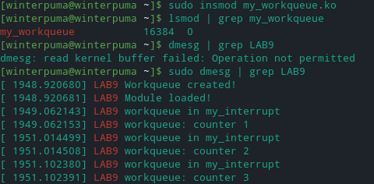

Просмотр содержимого файла /proc/interrupts:



Выгрузка модуля при помощи команды rmmod:

